Západočeská univerzita v Plzni
Fakulta pedagogická
centrum tělesné výchovy a sportu
Možnosti aplikace kompenzačních cvičení do tělesné přípravy příslušníků Policie ČR
Bakalářská práce
Pavel Langmaier
Tělesná výchova se zaměřením na vzdělávání
Vedoucí práce: Mgr. Věra KNAPPOVÁ, Ph.D.
Plzeň, 2021

Prohlašuji, že jsembakalářskou práci vypracoval samostatně s použitím uvedené literatury a zdrojů informací.
Plzeň, 29. června 2021

vlastnoruční podpis

Poděkování

Rád bych chtěl poděkovat Mgr. Věře Knappové, Ph.D. za velmi užitečnou pomoc, její cenné rady, připomínky, nezměrnou trpělivost, ochotu, odborné vedení a hlavně za svůj volný čas, který obětovala tvorbě této bakalářské práci. Dále bych chtěl poděkovat všem probandům, bez kterých by bakalářská práce nebyla takto hodnotná.

Zde se nachází originál zadání kvalifikační práce

Obsah
1. ÚVOD 3
2. Teoretická východiska 5
2.1 Charakteristika vybraného pracovního zařazení 5
2.2 Služební příprava v rámci Policie ČR 8
2.3 Posturální funkce a charakteristika optimálního držení těla 8
2.4 Využití zdravotně kompenzačního cvičení 8
2.5 Cíl a zaměření zdravotně kompenzačního cvičení 9
2.6 Kompenzační cvičení 10
2.6.1 Uvolňovací cvičení 11
2.6.2 Protahovací cvičení 11
2.6.3 Posilovací cvičení 12
2.7 Hodnocení svalových dysbalancí 12
2.7.1 Flexory kyčelního kloubu 12
2.7.2 Flexe krční páteře 13
2.7.3 Extenze v kyčelním kloubu 13
2.7.4 Flexe trupu 13
2.7.5 Svaly v oblasti beder 14
3. Cíl, úkoly A HYpotézy práce 15
3.1 Cíl práce 15
3.2 Úkoly práce 15
3.3 Hypotéza 15
4. metodika práce 16
4.1 Výběr testovacích metod 16
4.1.1 Vyšetření stoje na dvou vahách 16
4.1.2 Index tělesného složení (BMI) 17
4.1.3 In Body 17
4.1.4 Výběr probandů 17
5. Aplikace Pohybově kompenzačního programu a jeho výsledky 19
5.1 Pohybově kompenzační program 19
5.2 Výsledky 20
5.2.1 Proband 1 20
5.2.2 Proband 2 22
5.2.3 Proband 3 24
5.2.4 Proband 4 26
5.2.5 Proband 5 28
5.2.6 Proband 6 30
5.2.7 Proband 7 32
5.2.8 Proband 8 34
6. Diskuze 35
7. Závěr 37
8. Resumé 39
9. Summary 40
10. Seznam použité literatury a pramenů 41
11. Seznam příloh 42
11.1 Příklad protahovacích a kompenzačních cviků 42
11.2 Příklady posilovacích cviků 54

ÚVOD
Je všeobecně známo, že kompenzační cvičení by mělo být nedílnou součástí jakéhokoliv fyzického zatížení jednotlivce. Samotné kompenzační cviky slouží k prevenci a odstranění funkčních poruch hybného systému. S přibývajícím věkem je pohyb silně ovlivněn sociálním prostředím a zejména pracovním zatížením jedince. Při optimální volbě cviků a jejich správnému provádění mohou kompenzační cviky předcházet či eliminovat vytváření nefyziologických adaptačních změn v organismu, které vznikají jako reakce na nedostatečnou nebo nevhodnou pohybovou stimulaci. Jsou také jednou z možností, jak efektivně korigovat fyziologické zapojování odpovídajících svalových skupin v pohybových řetězcích (Bursová, 2005).
Tato bakalářská práce se zabývá možností zapojení kompenzačních cviků do tělesné přípravy příslušníků Policie ČR. Pohybově kompenzační cviky by měly být zaměřeny na nejvíce zatížené partie těla jednotlivce a to zejména s ohledem na širokou škálu pracovních činností, které se v rámci výkonu služby u Policie ČR vyskytují.
Ve služebním poměru u Policie ČR jsem od roku 2004. Po základní odborné přípravě (dále jen „ZOP“)jsem vykonával službu v rámci obvodního oddělení Policie Plzeň – střed, Městského ředitelství policie Plzeň – město. Na tomto útvaru jsem získával zkušenosti ve všechny základních pracovních činností.Na počátku hlídkovou činnost, později okrskovou činnost a v poslední řadě činnost zpracovatele trestního řízení. V roce 2009 jsem i s ohledem na velice kladný vztah k úpolovým sportům a sportovním aktivitám jak v osobním tak služebním životě, byl osloven k možnosti služebního přestupu do školního policejního střediska, Krajského ředitelství policie Plzeňského kraje, kde vykonávám do současné doby funkci instruktora služební přípravy.
Tomuto služebnímu zaměření se plnohodnotně věnuji a s ohledem na mou služební minulost mohu dle mého názoru lépe zaměřit a aplikovat kompenzační cviky v rámci tělesné přípravy Policie ČR. Vzhledem k tomu, že služební poměr vykonávám v rámci Krajského ředitelství policie Plzeňského kraje, tak i tato práce je směřována k tomuto ředitelství a jeho podmínkám.Myslím si, že možnost zapojení pohybově kompenzačního programu do výcviku služební přípravy policistů, bude zajisté kladně hodnocena jak ze strany samotných policistů, ale profitovat z toho může i zaměstnavatel, který bude touto metodickou a výcvikovou formou své zaměstnance zdokonalovat ke správnému zaměření využití kompenzačních cviků jak ve spojení se služebním výkonem, tak i s volnočasovými aktivitami jedince, čímž může dosáhnout předcházením nefyziologických adaptačních změn v organismu.
V tomto směru považuji za velice důležité, aby nabídnuté pohybově kompenzační aktivity byly sestavovány na základě přesné diagnostiky, která bude předcházet testování a vyhodnocení vybrané skupiny probandů.

Teoretická východiska

Charakteristika vybraného pracovního zařazení
Je velice důležité, aby policista v rámci výkonu svých služebních povinností vykazoval fyzickou a psychickou připravenost. V tomto směru by se nemělo čekat jen na aktivitu samotného policisty.
Oporu v rámci těchto činností můžeme dohledat v zákoně č. 361/2003Sb., o služebním poměru příslušníků bezpečnostních sborů ve znění pozdějších předpisů a předpisy související a to zejména s ohledem na § 77 odst. 11, který v základní formě odkazuje na povinnost bezpečnostního sboru vytvářet podmínky pro řádný a pokud možno bezpečný výkon služby. Za tímto účelem zajišťuje pro příslušníky mimo jiné pod písmenem d) „podmínky pro jejich soustavné vzdělávání a zdokonalování odborné způsobilosti, pro získávání zdokonalování znalostí, dovedností a návyků potřebných pro výkon služby a pro získávání a udržování fyzické kondice“.
V rámci Policie České republiky se samotný výcvik policistů rozděluje do dvou základních celků, ve kterých je možnost seznamovat policisty s důležitými aspekty, které se týkají možného přetěžovaných partií těla a to s ohledem na výkon jejich služebních povinností.První důležitou formou výcviku je základní odborná příprava policisty (dále jen „ZOP“), která je zahájena hned v počátku samotného služebního poměru u Policie ČR. Tato forma v sobě zahrnuje jak přípravu vědomostní (znalost zákonných ustanovení, seznámení s vnitřními předpisy atd.) tak i fyzickou a služební přípravu. V praktické formě služební přípravy v rámci ZOP je první možnost aplikace kompenzačních cviků, jež by směřovala k tomu, aby samotní policisté mohli přecházet potížím, které je v průběhu výkonů služebních povinnostímohou potkat.Druhá možnost, která se v rámci výcviku nabízí,je samotný výcvik služební přípravy policistů ze základních útvarů. Služební příprava policistů zahrnuje tři základní složky výcviku, a to:
- Střelecká příprava
výuka a praktický výcvik střelby ze služební zbraně, bezpečná manipulace se zbraní, zvládnutí střeleckých technik
- Taktická příprava
výuka a praktický výcvik taktických postupů v rámci služebních úkonů a zákroků
- Tělesná příprava
výuka a praktický výcvik sebeobranných technik
Cílem služební přípravy je osvojení, udržení a prohloubení základních znalostí, schopností a praktických dovedností potřebných pro kvalitní a bezpečný výkon služby. Policisté mají na základně interních pokynů povinnost účastnit se v průběhu výcvikového roku pravidelně bloků, které jsou zaměřeny na různou problematiku spojenou se samotným výkonem služby.Ve službězastávají policisté různé typy pracovních činností, které jsou v některých případech velice odlišné a dochází v nich k přetěžování svalových skupin. V důsledku tohoto přetěžování může dojít ke změně svalového napětí a následné špatné návyky v držení těla vyvolávají jednostrannou nebo špatně prováděnou pohybovou činnost.
Tato práce je zaměřena na služební zařazení, které je v rámci výkonu služby podle mého názoru nejvíce preferované a jejich činnost vykazuje nejvíce možných posturálních potíží. Jejich činnost je vedena podle Nařízení vlády č. 104/2005 Sb. (dále jen „NV“), kterým se stanoví katalog činností v bezpečnostních sborech. V rámci této práce jsem se zaměřil na tyto činnosti:
- Oddělení hlídkové služby (OHS)
Činnost policistů na tomto oddělení je popsána v podkapitole 1.3 NV a to ve třech bodech – 3. tarifní třída (asistent):
- Plnění základních úkolů policie v oblasti dohledu nad veřejným pořádkem a bezpečností, dopravou, režimem ochrany státní hranice, vstupem a pobytem cizinců na území České republiky s případným odhalováním a vyřizováním přestupků svěřených do působnosti policie v blokovém řízení. Provádění dílčích úkonů v trestním řízení.
- Zabezpečování ochrany určených objektů zvláštní důležitosti.
- Samostatný výkon střežení a eskortování osob omezených na osobní svobodě nebo osob umístěných v záchytných zařízeních.
Policisté vykonávající svou službu převážně ve služebním vozidle. Po dobu služby (12 hodinové směny) na sobě nosí kromě služebního oděvu i balistickou ochranu o hmotnosti v rozmezí od 2 do 5 kg.

- Hlídková a obchůzková činnost v rámci obvodního oddělení
Činnost policistů na tomto oddělení je popsána v podkapitole 1.3 NV a to ve třech bodech – 4. tarifní třída (vrchní asistent):
- Výkon služby policie při zabezpečování dohledu nad veřejným pořádkem a bezpečností, dopravou, režimem ochrany státní hranice, vstupem a pobytem cizinců na území České republiky, jehož součástí je odhalování, prošetřování a vyřizování přestupků svěřených do působnosti policie. Provádění jednotlivých úkonů v trestním řízení.
- Zabezpečování specializované ochrany určených objektů zvláštního významu.
- Koordinace činností policie při výkonu hlídkové služby, při střežení a eskortování osob omezených na svobodě.
Policisté vykonávající službu pěší formou a to v rámci svěřeného úseku.

- Zpracovatelská a vyšetřovací služba
Činnost policistů na tomto oddělení je popsána v podkapitole 1.3 NV a to v jednom bodě – 6. tarifní třída (vrchní asistent):
- Výkon náročných policejních činností v trestním řízení při odhalování, dokumentaci a vyšetřování trestné činnosti útvarů s územně vymezenou působností nižšího stupně.
Policisté vykonávající svou službu převážně vseděu stolního počítače v rámci evidence a zpracování spisového materiálu.

- Zásahová jednotka
Činnost policistů na tomto oddělení je popsána v podkapitole 1.3 NV a to ve třech bodech – 6. tarifní třída (vrchní asistent):
6. Výkon základních činností v zásahové jednotce rychlého nasazení v
útvaru s působností na celém území České republiky.
7. Výkon specializovaných odborných činností v zásahových jednotkách
v útvarech s územně vymezenou působností vyššího stupně.
8. Specializované odborné činnosti včetně stanovování postupu při
zajišťování bezpečnosti chráněných osob nebo stanovování postupu
při ochraně objektů zvláštního významu.
Policisté vykonávající svou službu ve fyzicky i psychicky náročných podmínkách. Po dobu služby (24 hodinové směny) na sobě nosí kromě služebního oděvu i kompletní balistickou ochranu a to nejen v rámci služební činnosti, ale i v průběhu samotného výcviku a přípravy na zákrok.
Samotná aplikace kompenzačních cviků by vzhledem k výše uvedenému byla zařazena do výcviku tělesné přípravy, kde jsou pro to vhodné podmínky (tělocvična, kompenzační pomůcky atd.)

Služební příprava v rámci Policie ČR
Na základě závazného pokynu policejního prezidenta č. 4/2009 o provádění služební přípravy příslušníků Policie České republiky a v souladu s § 45 odst. 2 písm. b) zákona č. 361/2003 Sb., jsou jednotliví policisté povinni účastnit se v pravidelných intervalech služební tělesné, střelecké a taktické přípravy. V rámci služební přípravy se vzhledem k praktické náplni může aplikace kompenzačních cviků zařadit do tělesné přípravy, která probíhá v tělocvičně a poskytuje dostatečné zázemí a komfort ke správné aplikaci potřebných cviků. Tento výcvik je prováděn ve 3 výcvikových blocích. První výcvikový blok je zaměřen na úderové techniky, druhý výcvikový blok je zaměřen na úpolové techniky a třetí výcvikový blok je zaměřen na pomocné techniky, které jsou uvedeny v § 52 pod písm. b), c), m) a n) zák. č. 273/2008 Sb.
Samotné výcviky jsou vedeny pod záštitou školního policejního střediska proškolenými instruktory služební přípravy. Na samotnou výcvikovou jednotku je vyčleněno 90 minut. Do tohoto časového úseku je zahrnuta úvodní část, průpravná část, hlavní část a závěrečná část. Zařazení kompenzačních cvičení by v rámci výcviku bylo s ohledem na časovou dotaci spíše vedeno jako opakované seznamování s kompenzačními cviky, aby policisté v případě tělesných potíží věděli, jaké cviky mohou pro zlepšení stávajícího stavu použít i v rámci domácího cvičení.

Posturální funkce a charakteristika optimálního držení těla
Podle Krištofoviče (2000) se pod pojmem postup označuje způsob držení těla a jeho segmentů. Proces aktivního udržování dané polohy nazýváme posturální funkcí. Tyto posturální funkce jsou aktivovány jak ve stavu relativního klidu, tak v průběhu pohybu. Pohybový klid je relativním proto, že i statická poloha musí být udržována a vyvažována vnitřními silami proti účinků vnějších sil (především gravitace).
Z pohledu policejní činnosti je důležité si výše uvedené uvědomit, protože činnost policisty ve službě je velice náročná a skýtá mnohá nebezpečí jak správné využití posturálních funkcí a individuálně optimální držení těla narušit.

Využití zdravotně kompenzačního cvičení
Podle Levitové a Hoškové (2015) je vhodné zařazení zdravotně – kompenzačních cvičení v těchto případech:
- Při hypokinezi (nedostatku pohybu). V současné moderní době se častěji objevuje sedavý způsob života, který je spojen s vyššími nároky na udržování statických poloh, jež obvykle nejsou kompenzovány. Významný vliv na tyto obtíže má rozvoj techniky s častým následkem nedostatku pohybu. Mluvíme o tzv. sedící populaci, školní a pracovní dobu i volný čas trávíme vsedě.
- Jako prevenci poruch pohybového systému. S přibývajícím věkem dochází vlivem nezdravého způsobu života k nevhodným pohybovým stereotypům, vzniku svalové nerovnováhy, nevhodnému držení těla apod. Následkem bývá vznik funkčních poruch pohybového systému, v horším případě přechod do strukturálních změn.
- Při jednostranném či nadměrném sportovním zatížení, kdy dochází k přetěžování některých složek pohybového systému. Každý sport, který je provozován na vrcholové úrovni, vyžaduje kompenzaci přetížení v oblastech pohybového systému, které je způsobeno náročným sportovním činnostem.
- Po delší rekonvalescenci, např. po úrazu či dlouhodobé nemoci, kdy dochází k ochabnutí svalů důležitých pro stabilitu stoje a chůze. Jejich kompenzací se urychlí návrat do běžného života a popř. tréninkového procesu.
Výčet výše uvedených případů se vzhledem k pestrosti činností v rámci plnění úkolů Policie ČR, které jsou uloženy zákonem, se dají jednoduše zasadit i do činností vybraných probandů v souvislosti s touto prací.

Cíl a zaměření zdravotně kompenzačního cvičení
Podle Levitové a Hoškové (2015) je jednoznačným cílem zdravotně-kompenzačních cvičení preventivní působení proti vzniku funkčních poruch pohybového systému nebo se snažit již vzniklé obtíže pohybového systému odstranit. Zdravotně kompenzační – cvičením se zaměřuje na:
- Prevence vzniku svalové nerovnováhy (dysbalance). Protahujeme svaly s tendencí ke zkrácení a posilujeme svaly s tendencí k ochabnutí za účelem korekce svalové nerovnováhy.
- Vytvoření správných pohybových stereotypů. Každý si od narození vytváří vlastní pohybové stereotypy, s jejichž pomocí postupně zapojuje do pohybu ve správném (bezbolestném) či naopak nevhodném pořadí svalové skupiny. Nácvikem a zafixováním nových pohybových stereotypů se zapojením svalů ve správném pořadí předcházíme vertebrogenním obtížím.
- Udržení nebo zvýšení pohyblivosti kloubů a jednotlivých úseků páteře. Využíváme uvolňovací cvičení zaměřené na uvolnění kloubních struktur a protahujeme zkrácené svaly.
- Snížení a odstranění svalového napětí. Například po namáhavé sportovní činnosti uplatňujeme protahovací cvičení společně se správně provedeným dýcháním.
- Prevenci zranění pohybového systému. Protahujeme svaly s tendencí ke zkrácení a posilujeme svaly v oblasti trupu, které podporují stabilitu páteře, jež se pak stává odolnější vůči námaze a úrazům.
- Prevenci bolesti v oblasti páteře a kloubů. Na základě edukace se naučíme cvičit v domácím a pracovním prostředí. Jako příklad uvádíme dlouhodobý sed před počítačem (bez přestávky, který vede k bolesti svalů v oblasti krční a hrudní páteře. Zpočátku se při každé změně polohy bolest vytratí, avšak v případě každodenního dlouhodobého sezení s kulatými zády je bolest trvalá
- Obnovení kloubní stability. Zaměřujeme se na posilování svalů s tendencí k ochabnutí, a to za účelem zlepšení stability kloubu. Posilovací cvičení uplatňujeme kromě jiného také u hypermobility., kdy jsou klouby pohyblivější než je běžná norma. Vazy a klouby jsou extrémně uvolněné, a tudíž náchylné k zablokování a navíc hrozí poranění (snížená odolnost vazů). Dále můžeme využít posilovací cvičení u obézních dětí, kde je patrná zvýšená pohyblivost kolenních kloubů, které jsou prohnuté směrem vzad. (tzv. rekurvace kolenních kloubů).
- Korekci držení těla a odstranění zakořeněných návyků. Provádíme posturální korekci (nácviky vzpřímeného držení těla) s následnou automatizací při aktivitách denního života.
- Udržení nebo zvýšení pružnosti hrudníku a zkvalitnění dýchacího stereotypu. Uplatňujeme protahování svalů přední části hrudníku a nacvičujeme správný stereotyp dýchání.
- Optimalizace stavu vnitřních orgánů. Například správným držením těla při provozování aktivit denního života můžeme ovlivnit pohyby bránice a tím také dýchání, trávení, krevní oběh apod.

Kompenzační cvičení
Tímto názvem jsou dle Bursové (2005) označována cvičení, která mají za úkol vyrovnávat svalovou nerovnováhu, nebo předcházet jejímu vzniku a přispět tak k harmonickému tělesnému rozvoji. Porucha svalové rovnováhy vyvolává změny v hybných stereotypech, změny v kombinačním zapojení svalů, kdy může být zkrácený sval zapojován i při pohybech, ke kterým nemá žádný mechanický vztah. Dlouhodobé setrvání v jedné poloze i při relativně správném držení těla znamená svalové přetěžování. Vznik svalových dysbalancí spojen také s nesymetrickou zátěží vůči výškové ose těla jak v předo-zadním, tak v pravolevém smyslu. Oproti dřívějším generacím se zhoršuje pohybová pestrost, kdy se z našeho každodenního života vytrácejí např. přirozené pohyby rotačního charakteru.
Pohybový režim je kompenzačním činitelem proti civilizačním problémům především v oblasti svalové dostatečnosti a vyváženosti. Pro udržení harmonického tělesného rozvoje jsou nutná cvičení jak strečinkového tak posilovacího charakteru. Funkční poruchy vzniklé na základě svalové nerovnováhy mají tendenci k recidivě, které je třeba zabránit přebudováním pohybového stereotypu. U kompenzačních cvičení platí princip soustavnosti a systematičnosti, kdy jen kontinuální cílený pohybový program může přinést náležitý efekt (Krištofovič, 2000).
Kompenzační cvičení rozdělujeme na:
- Uvolňovací cvičení
- Protahovací cvičení
- Posilovací cvičení
Podmínkou pro efektivní výsledek je dodržování posloupnosti jednotlivých cvičení, kdy na první místo řadíme cviky uvolňovací, poté cviky protahovací a teprve pak zařazujeme posilování svalových skupin. V rámci kompenzačních cvičení je dobré dále se zaobírat možností využití dechových a relaxačních cvičení (Bursová, 2005).

Uvolňovací cvičení
Cílem těchto cvičení je uvolnění ztuhlých nebo málo pohyblivých kloubů, jejich rozhýbání a uvedení svalů do stavu mírného protažení. Tato cvičení provádíme lehce, zvolna a všemi směry. Při uvolňování začínáme pohyby malého rozsahu, které postupně přecházejí do krajních poloh. Uvolňovat můžeme například prostřednictvím pomalého kroužení, komíhavým pohybem, pomocí pohybů vedených pasivně (provádí spolucvičenec), pomocí pohybů vedených aktivně nebo formou relaxace, například klidová polohy (Dostálová, 2013).

Protahovací cvičení
Protahovací cvičení neboli strečink (stretching) znamená v překladu natahování, napínání či rozpínání. Tato cvičení mají obnovit normální fyziologickou dálku svalů zkrácených a zachovat ji svalům, které mají tendenci se zkracovat. Připravují svaly na další zátěž a v závěrečné části cvičení pak zklidňují organismus. Slouží k rozvoji flexibility (Dostálová, 2013).

Posilovací cvičení
Při posilovacím cvičení zvyšujeme funkční zdatnost oslabených svalů. Než začneme posilovat je důležité protažení svalů s opačnou funkcí, tzv. antagonistů. Ke cvičení využíváme nejčastěji hmotnost vlastního těla, ale můžeme zařadit i různé pomůcky. Pohyb provádíme a řídíme společně s dechem. Při cvičení dodržujeme pravidelné dýchání, cvičíme pomalu a plynule, ne švihově. Zpočátku cvičíme malý počet opakování, později počet opakování zvyšujeme. Výběr cviků volíme dle aktuálního stavu jedince a s ohledem na jeho věk (Dostálová, 2013).

Hodnocení svalových dysbalancí
Základním zdrojem poznatků o hodnocení svalových dysbalancí je Jandův funkční svalový test. Svalový test je pomocná analytická vyšetřovací metoda, která je postavena na principu určování síly jednotlivých svalových skupin a analýze provedení celého pohybu. Jandův funkční svalový test je však pro aplikaci v tělovýchovné a sportovní praxi příliš detailní. Pro zjednodušení používáme tedy metodiku jak Jandy (1996), tak Kabelíkové (1997). Testování probíhá v klidu a bez předchozího rozcvičení.

Flexory kyčelního kloubu
Testovaná osoba (dále jen TO) leží na vyvýšené podložce (v našem případě na masážním lehátku) hýžděmi na jeho konci. Skrčí obě dolní končetiny a oběma rukama přitáhne kolena co nejblíže k hrudníku (pro zajištění požadovaného sklonu pánve). TO pomalu spustí přes okraj lehátka uvolněnou testovanou dolní končetinu, aniž by došlo ke změně výchozí polohy.
V tomto případě testujeme bedrokyčlostehenní sval, kdy při zkrácení dochází ke zmenšení úhlu v kyčelním kloubu na méně než 180 st., dále při zkrácení přímého svalu stehenního dochází k omezení flexe v kolenním kloubu pod úhlem větším než 90 st. a při zkrácení napínače povázky stehenní dochází k mírné abdukci v kyčelním kloubu.
- Bedrokyčlostehenní sval (musculusiliopsoas)
- Přímý sval stehenní (mutulus rectusfemoris)
- Napínač povázky stehenní (mutulus tensor fasciaelatae)

Flexe krční páteře
TO ze vzpřímeného sedu na židli (bérce kolmo k podložce, svírají se stehny pravý úhel, chodidla celou plochou na zemi). Horní končetiny volně visí. Při testování v této oblasti provádíme čtyři testované polohy.
Nejprve TO provede pomalý postupný předklon hlavy. V tomto případě testujeme optimální zapojení zúčastněných svalů, při kterém by se měla krční část páteře plynule ohnout a brada dotknout jugulární jamky. Stereotyp, který není v tomto ohledu žádoucí je předsunutí brady. Tímto se projevuje svalová dysbalance v krční oblasti. Následně TO provede postupné a pomalé otáčení hlavou doprava, zpět na střed a pomalu doleva.Dále TO provede pomalé a plynulé úklony hlavy vlevo a vpravo. Při tomto provedení je potřeba mít povolená ramena, která se snažíme tlačit směrem dolů k podložce.V poslední řadě provede TO šikmý předklon hlavy, při kterém se snažíme bradou dotknout horních vláken prsního svalu. Předsunutí brady je v tomto ohledu nežádoucí.

Extenze v kyčelním kloubu
TO leží na břiše, ruce pod čelem. Provede pomalé zanožení (extenzi v kyčelním kloubu) jednou dolní končetinou mírně nad podložku (asi 10 st.). Výdrž v zanožení cca 10-15 s.
V tomto případě testujeme aktivní extenzi, při které by se svaly měly zapojovat v tomto pořadí:
- Velký sval hýžďový (musculusgluteusmaximus) (1)
- Ischiokrurální svaly (svaly na zadní straně stehna vyšetřované končetiny) (2)
- Paravertebrální svaly (opačné poloviny trupu) (3)
- Paravertebrální svaly (vyšetřované strany) (4)

Flexe trupu
Základní poloha je v lehu pokrčmo mírně roznožným. TO s výdechem pomalu tahem bez švihu odvíjí postupně páteř a přechází do sedupokrčmo. Pro hodnocení jsou k dispozici tři stupně. Nejjednodušší varianta je s pažemi v připažení, dalším stupněm jsou paže zkřížené na hrudníku a nejtěžší variantou jsou lokty do stran a dlaně v týl.
V tomto případě testujeme:
- Přímý sval břišní (musculusrectusabdominis)
- Zevní šikmý sval břišní (mm. obliqiabdominisexterni)
- Vnitřní šikmý sval břišní (mm. obliqiabdominisinterni)
- Příčný sval břišní (musculustranversusabdominis)

Svaly v oblasti beder
TO ze vzpřímeného sedu na židli (bérce kolmo k podložce, svírají se stehny pravý úhel, chodidla celou plochou na zemi). Tuto část provádím ve dvou směrech.
V první části provedeme testování vzpřimovače trupu, kdy testovaný provede pomalý ohnutý předklon páteře, při kterém hodnotíme rozvíjení a plynulý oblouk páteře. Hlava by se v tomto směru měla dostat 10-15 cm od kolen.
V druhé části tohoto testování provedeme pomalý úklon, pánev testovaného je pevně fixována na podložce. Při zkrácení čtyřhranného svalu bederního je velice pravděpodobné, že nedojde k protnutí kolmice spuštěné z podpažní jamky (protilehlé ze směru úklonu) s rýhou mezihýžďovou.
V tomto případě testujeme:
- Čtyřhranný sval bederní (musculusquadratuslumborum)
- Vzpřimovač trupu (musculuserectorspinae)

Cíl, úkoly A HYpotézy práce

Cíl práce
Cílem bakalářské práce je postihnout možnosti vhodné aplikace kompenzačních cvičení do výcviku policistů z přímého výkonu služby a posoudit jejich úspěšnost z hlediska cíleného ovlivnění postury a svalových dysbalancí prostřednictvím vybraných probandů.

Úkoly práce
- Tvorba a vyhodnocení dotazníku zaměřeného zejména na popis pracovní činnosti jednotlivých probandů, zmapování vedoucí k přesnému zjištění směřující k přetěžování svalových partií v rámci samotného výkonu služby
- Diagnostika svalových dysbalancí a hodnocení kvality postury probandů pre-post aplikovaného kompenzačního programu
- Tvorba vhodného zásobníku pohybově kompenzačních cviků a jejich aplikace na vybranou skupinu probandů
- Výstupní testování probandů a sumarizace získaných dat formou komparace vstupního a výstupního testování

Hypotéza
V rámci hypotézy stanovené k této práci předpokládám, že vlivem aplikace pohybově kompenzačního programu, může být pozitivně ovlivněn funkční stav pohybového systému jednotlivých probandů.

metodika práce

Výběr testovacích metod
V praktické části své bakalářské práce jsem použil testovací metodu hodnocení svalových dysbalancí Jandův funkční svalový test (Janda, 1996), rozdělení hmotnosti na dvou vahách podle Koliska (Kolisko et. al., 2003), hodnocení složení těla na přístroji In Body a zjištění dat hmotnosti a výšky pomocí indexu tělesného složení BMI (body mass index). Výsledky vstupního a výstupního měření jsem vyhodnocoval formou komparace.

Vyšetření stoje na dvou vahách
Vyšetření na dvou vahách je standardní vyšetření, v jehož průběhu stojí proband klidně vzpřímen tak, že každá noha stojí na jedné váze. Váhy jsou umístěné displeji od sebe, nedotýkají se a jsou položeny na horizontální podložce (Dvořák, 2003). Zatěžování jedné dolní končetiny vzhledem ke druhé u zdravého dospělého jedince by neměl být větší než 5 kg a u dítěte větší než 4 kg. Pro vyhodnocení mého testování jsem použil normu dle Kolíska (Kolísko et. al., 2003), škála 1-4 (viz tabulka).
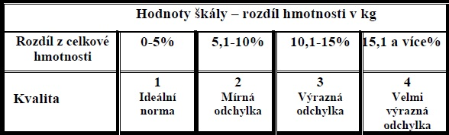
Tab.: Škála pro hodnocení rozložení hmotnosti na dolní končetiny (Kolisko et al.,2003)
Samotné testování probíhá tak, že proband stojí vzpřímeně s pohledem před sebe na dvou osobních vahách, tak že pravou a levou končetina má umístěnou zvlášť, každou na jedné váze. Proband by neměl vidět naměřené hodnoty, aby se nesnažil svým pohybem ovlivnit naměřené hodnoty. Takto naměřené hodnoty po 20 sekundách odečteme (od vyšší hodnoty odečteme tu nižší). Pokud je rozdíl mezi zatížením pravé a levé končetiny menší než 10% z celkové hmotnosti, má proband standardní statiku, popřípadě kompenzuje skoliotickou odchylku. Pokud je rozdíl mezi zatížením pravé a levé končetiny vyšší než 10% z celkové hmotnosti, má proband nesprávné (dekompenzované) držení těla (Velé, 2006).

Index tělesného složení (BMI)
Za základní ukazatel složení těla je považován index tělesného složení Queteletův index (BMI). Pro tento index jsou důležité dva parametry. Je to výška a hmotnost jedince. Výsledek tohoto výpočtu nám poodhaluje kritické hodnoty tuku, který je rizikový pro vznik civilizačních chorob.
Index se počítá takto: hmotnost v kilogramech / výška v metrech na ²
Ideální hodnota BMI se pohybuje mezi 19 – 24. Při hodnotách převyšujících hodnotu 25 se zvyšuje riziko závažných chorob (např. zvýšení hladiny cholesterolu, choroby kardiovaskulárního systému, diabetes).
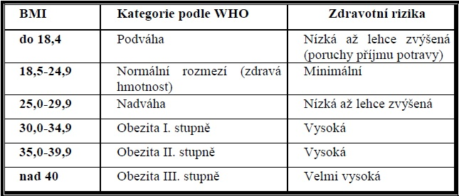
Tab.: Zdravotní komplikace dle kategorií BMI (Hainer, V. et al., 2004)

In Body
Měření obvodů těla, jsou velmi důležité informace. Díky přístrojům InBody, můžete mít jasný přehled, jestli jste zhubli a v jakých partiích. Vzhledem k této vyspělé technologii dokážeme pomocí tohoto přístroje přesně změřit obvody po celém těle, jak v oblasti krku, paže, hrudníku, pasu a boků. Tyto informace jsou velice důležité. Zejména v tom, jestli správně odstraňujete tuk v těle nebo ztrácíte svaly. Při ztrátě svalů by to znamenalo, že Vaše hubnutí není správné a je hlavně neúčinné.

Výběr probandů
Výzkumnou skupinou probandů byli vybráni policisté Krajského ředitelství policie Plzeňského kraje. Vybráni byli 2 policisté z Oddělení hlídkové služby, 2 policisté z obvodního oddělení (hlídková služba), 2 policisté z obvodního oddělení (zpracovatelé) a 2 policisté ze zásahové jednotky. Cílová skupina probandů byla vybrána záměrně s ohledem na různorodost jejich pracovního zaměření a v tomto směru i jiná forma přetěžování svalových partií.

Aplikace Pohybově kompenzačního programu a jeho výsledky

Pohybově kompenzační program
Pohybový program zaměřený na kompenzační cvičení byl vzhledem k dlouhodobým protiepidemickým mimořádným opatřením ze strany Ministerstva zdravotnictví veden v omezené formě. Jednotlivý probandi, byli nejprve seznámeni s výsledky jejich vstupního vyšetření, a na základě těchto výsledků byl sestaven pohybově kompenzační program.
První fáze byla zaměřena na uvolňovací a protahovací cvičení. Probandi byli s jednotlivými cviky seznámeni prostřednictvím jednorázového setkání. Pro volnočasové využití byl každému vytvořen videozáznam z jejich cvičení, a to pro jednodušší využití a kontrolu správnosti cvičení. Příklad uvolňovacích a protahovacích cviků a jejich opakování najdeme v přílohách.V druhé fázi byli probandi postupně seznamováni s posilovacím cvičením. S jednotlivými cviky byli stejně jako v první fázi seznámeni prostřednictvím jednorázového setkání. Pro volnočasové využití byl každému z probandů vytvořen videozáznam z jejich cvičení, a to pro jednodušší využití a kontrolu správnosti cvičení. Příklad posilovacích cviků a jejich opakování najdeme v přílohách.
Probandi byli dále instruováni k vykonávání pohybově kompenzační aktivitě minimálně jednou týdně. Samotná aplikace pohybově kompenzačního cvičení probíhalo od ledna do dubna 2021. Výzkumu se účastnilo při vstupním vyšetření celkem 8 probandů, přičemž výstupní vyšetření absolvovalo 7 probandů. Výzkum byl realizován ve spolupráci s Centrem tělesné výchovy a sportu Fakulty pedagogické ZČU v Plzni. Po ukončení výzkumu dostal každý účastník podrobnou zprávu o průběhu vyšetření, celkovému složení těla a doporučení směřující k optimalizaci tohoto stavu do budoucna. Vybraní probandi neměli žádné zdravotní komplikace nebo výraznější problémy pohybového aparátu. Vstupní měření bylo ze strany probandů absolvováno v průběhu prosince 2020. Výstupní měření vzhledem k dlouhodobým protiepidemickým mimořádným opatřením ze strany Ministerstva zdravotnictví bylo na programu v průběhu května 2021.

Výsledky

Proband 1
Proband č. 1 pracuje jako zpracovatel na obvodním oddělení v rámci Městského ředitelství policie Plzeň. Je aktivním sportovcem a to především v kolektivních sportech. Pohybově kompenzační program se snažil dle možností dodržovat.
Z tabulky č. 1 lze vyčíst, že u probanda nedošlo v rámci obou měření k výraznému úbytku hmotnosti a tudíž ani BMI nevykazoval výraznější změny. V průběhu vstupního měření hodnocení svalových dysbalancí byla u tohoto probanda největší odchylka od normálu u flexe krční páteře. Po aplikaci pohybově kompenzačního cvičení, které proband prováděl pravidelně 2x týdně došlo při výstupním vyšetření k výraznému zlepšení. Výsledky měření rozložení hmotnosti na dolní končetiny u obou měření vykazují pravostranné zatížení. Pokud se zaměříme na tělesné měření pomocí programu In Body, došlo v tomto směru k drobným pozitivním změnám (viz obr. č. 1 a 2).
Dle sdělení probanda by výsledky mohly být významnější a to zejména s ohledem na snížení hmotnosti a snížení BMI. To samozřejmě v době protiepidemických opatření nešlo z důvodu zákazu kolektivního sportování. Dále uvedl, že se na základě aplikace pohybově kompenzačních cviků, přesvědčil, že nedostatky v rámci svalových dysbalancímůže postupně odstraňovat v době volnočasových aktivit, případně při služební pauze. Toto zjištění je pro něj velice důležité, protože dodržením nabídnutých možností může předcházet špatnému držení těla v rámci plnění pracovních povinností.

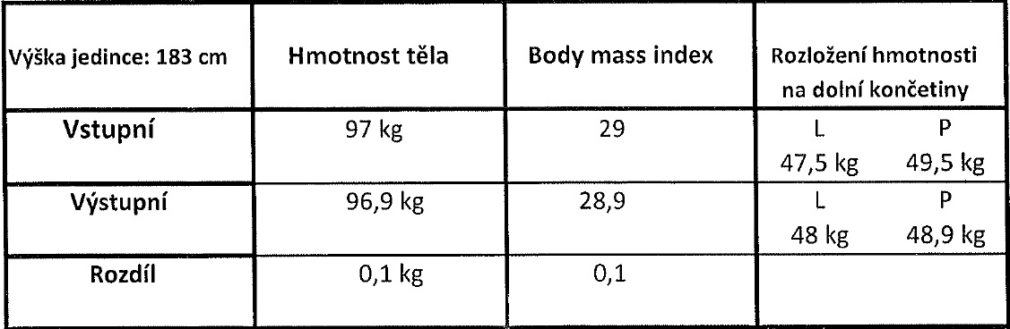

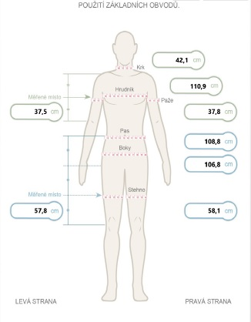Obr. č. 1 – tělesné obvody probanda č.1 (pre – program In Body)
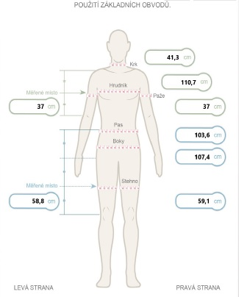Obr. č. 2 – tělesné obvody probanda č.1 (post – program In Body)

Proband 2
Proband č. 2 pracuje jako zpracovatel na obvodním oddělení v rámci Městského ředitelství policie Plzeň. Je aktivním sportovcem a to především v kolektivních sportech jako lední hokej, florbal a fotbal. Pohybově kompenzační program se snažil dodržovat jak při volnočasových aktivitách, tak i v zaměstnání při dlouhém sezení.
Z tabulky č. 1 lze vyčíst, že u probanda došlo k drobnému úbytku hmotnosti, u BMI došlo ke snížení i v tomto směru.V průběhu vstupního měření hodnocení svalových dysbalancí byla u tohoto probanda největší odchylka od normálu u flexe krční páteře, svalů v oblasti beder (zkrácení čtyřhranného svalu bederního) a flexe trupu (podprůměrné zvládnutí). Po aplikaci pohybově kompenzačního cvičení, které proband prováděl pravidelně 1x týdně došlo při výstupním vyšetření k mírnému zlepšenízejména v oblasti flexe krční páteře (v ostatních formách hodnocení svalových dysbalancí nedošlo k významnému rozdílu od vstupního měření). Výsledky měření rozložení hmotnosti na dolní končetiny u obou měření vykazují pravostranné zatížení.Pokud se zaměříme na tělesné měření pomocí programu In Body, nedošlo v tomto směru k výrazným změnám (viz obrázky č. 1 a 2).
Dle sdělení probandav době protiepidemických opatření neprováděl standardní pohybové aktivity, které dlouhodobě absolvuje. Na základě aplikace pohybově kompenzačních cviků, se přesvědčil, že nedostatky v rámci svalových dysbalancí může kompenzovat v době volnočasových aktivit a zjistil, že aplikace nastavených pohybově kompenzačních cviků je jednoduchá a účelná. Toto zjištění je pro něj velice důležité, protože dodržením nastavených možností může předcházet špatnému držení těla v rámci plnění pracovních povinností i svých volnočasových aktivit.

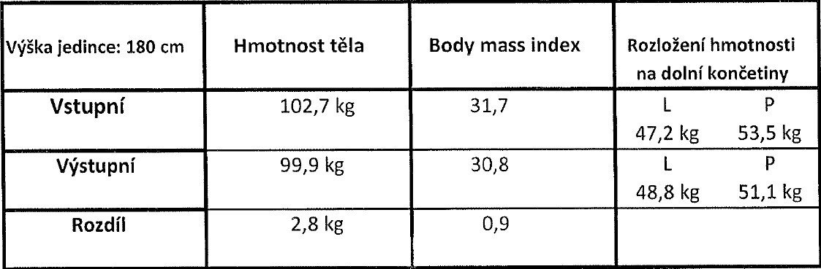

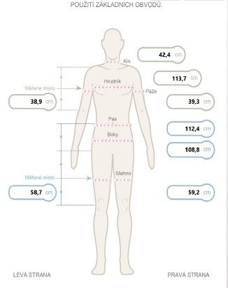Obr. č.1 – tělesné obvody probanda č. 2 (Pre – program In Body)

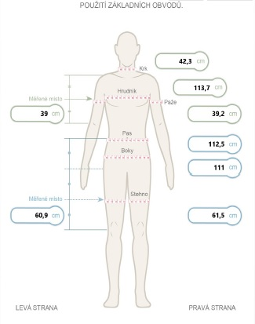Obr. č. 2 – tělesné obvody probanda č. 2 (Post – program In Body)

Proband 3
Proband č. 3 pracuje na obvodním oddělení v rámci Městského ředitelství policie Plzeň. Jeho hlavní činností je hlídková činnost.Je aktivním sportovcem a to zejména ve fitness cvičení. Pohybově kompenzační program se snažil dodržovat především při volnočasových aktivitách.
Z tabulky č. 1 lze vyčíst, že u probanda došlo k úbytku hmotnosti, u BMI došlo ke snížení i tomto směru. V průběhu vstupního měření hodnocení svalových dysbalancí byla u tohoto probanda největší odchylka od normálu u flexe trupu (podprůměrné zvládnutí), svaly v oblasti beder a flexory kyčelního kloubu. Po aplikaci pohybově kompenzačního cvičení, které proband prováděl pravidelně 2-3 x týdně došlo při výstupním vyšetření ke zlepšení dysbalancí v oblasti flexe trupu a flexorů kyčelního kloubu. V tomto případě je potřeba sdělit, že tento proband prováděl kompenzační cviky pravidelně ještě před zapojením do této výzkumné skupiny. Výsledky měření rozložení hmotnosti na dolní končetiny u obou měření vykazují pravostranné zatížení.Pokud se zaměříme na tělesné měření pomocí programu In Body, nedošlo v tomto směru k výrazným změnám (viz obrázky č. 1 a 2).
Dále proband uvedl, že na základě aplikace pohybově kompenzačních cviků, obohatil svůj seznam kompenzačních cviků a zařadil je do svého tréninkového procesu. S aplikací kompenzačních cviků neměl žádný problém.

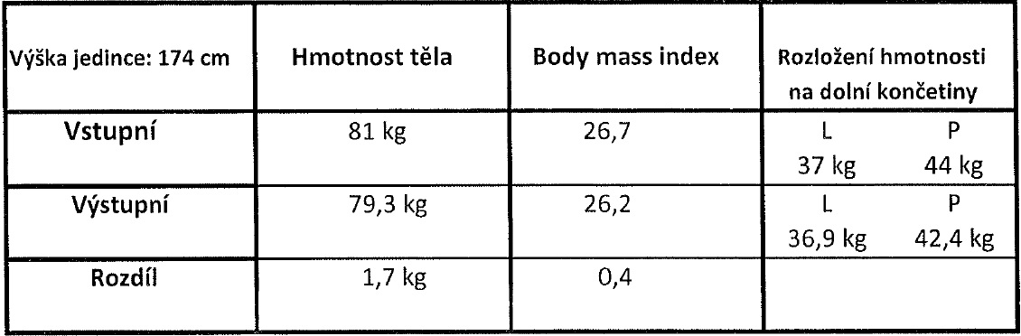

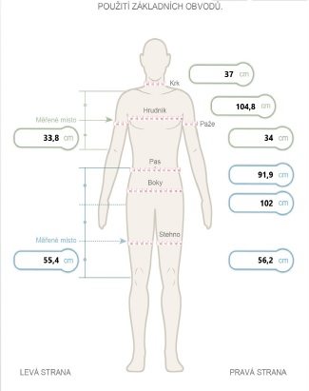Obr. č. 1 – tělesné obvody probanda č. 3 (Pre – program In Body)

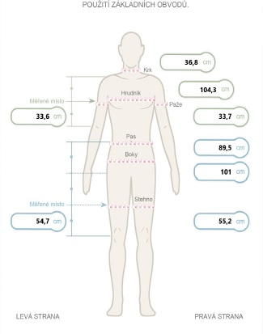Obr. č. 2 –tělesné obvody probanda č. 3 (Post – program In Body)

Proband 4
Proband č. 4 pracuje na obvodním oddělení Městského ředitelství policie Plzeň. V posledních letech je sportovně neaktivní. Pohybově kompenzační program se snažil zařadit především do volnočasových aktivit. V minulosti neměl moc zkušeností s touto činností. Zařazení do výzkumné skupiny hodnotil velice pozitivně a to s ohledem na zdokonalení znalostí z této oblasti.
Z tabulky č. 1 lze vyčíst, že u probanda došlo ke značnému úbytku hmotnosti, a u BMI došlo taktéž ke snížení hodnot. V průběhu vstupního měření hodnocení svalových dysbalancíbyla u tohoto probanda největší odchylka od normálu u flexe trupu (podprůměrné zvládnutí), svaly v oblasti beder (zkrácení čtyřhranného svalu bederního), flexe krční páteře. Po aplikaci pohybově kompenzačního cvičení, které proband prováděl pravidelně 2 x týdně došlo při výstupním vyšetření k mírnému zlepšení dysbalancí v oblasti flexe trupu a pomocí uvolňovacích cviků i v oblasti krční páteře. Výsledky měření rozložení hmotnosti na dolní končetiny u obou měření vykazují pravostranné zatížení.Pokud se zaměříme na tělesné měření pomocí programu In Body, došlo v tomto směru k výrazným pozitivním změnám v rámci celého těla (viz obrázky č. 1 a 2).
Dále proband uvedl, že na základě aplikace pohybově kompenzačních cviků, zjistil, jak málo stačí k tomu, aby se jedinec dokázal blahodárně starat o své tělo.

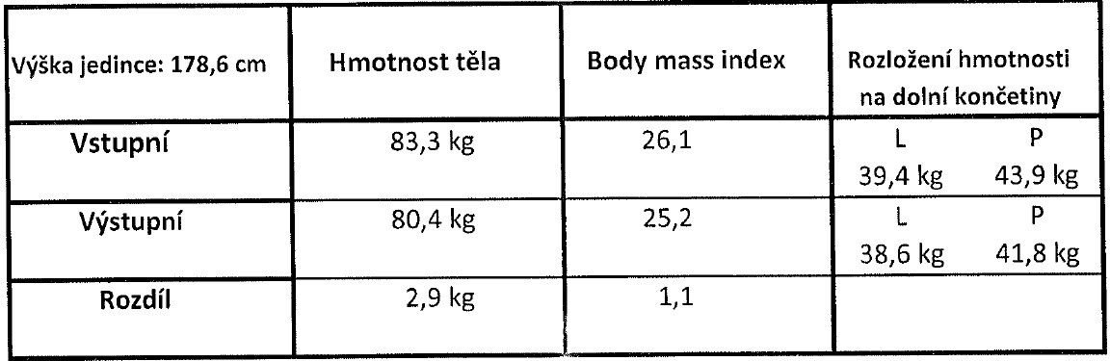

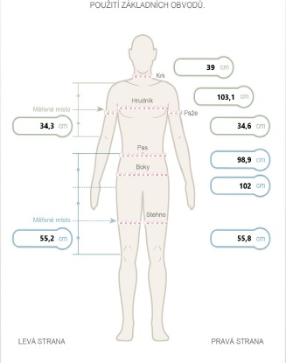Obr. č. 1 – tělesné obvody probanda č. 4 (Pre – program In Body)

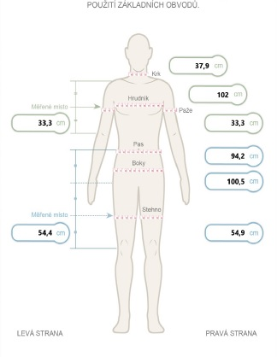Obr. č. 2 – tělesné obvody probanda č. 4 (Post – program In Body)

Proband 5
Proband č. 5svůj výkon služby provádí u zásahové jednotky Krajského ředitelství policie Plzeňského kraje. Je aktivním sportovcem a to především vsilových sportech, fitness cvičení. Ve spojitosti se svým pracovním zařazením musí neustále udržovat svou fyzickou kondici na velmi vysoké úrovni. Pohybově kompenzační program se snažil dle možností dodržovat.
Z tabulky č. 1 lze vyčíst, že u probanda nedošlo k výraznému úbytku hmotnosti a tudíž ani BMI nevykazoval výraznější změny. V průběhu vstupního měření hodnocení svalových dysbalancí byla u tohoto probanda největší odchylka od normálu u flexe krční páteře a flexory kyčelního kloubu. Po aplikaci pohybově kompenzačního cvičení, které proband prováděl pravidelně 3x týdně došlo při výstupním vyšetření k drobnému zlepšení ve všech výše uvedených směrech. Výsledky měření rozložení hmotnosti na dolní končetiny u obou měření vykazují pravostranné zatížení. Pokud se zaměříme na tělesné měření pomocí programu In Body, došlo v tomto směru k drobným pozitivním změnám (viz obrázky č. 1 a 2).
Dle sdělení probanda nevykazují výsledky takových rozdílů, protože dlouhodobě zařazuje s ohledem na svou pracovní činnost kompenzační cviky do svých volnočasových aktivit. Pozitivum na tomto výzkumu vidí v tom, že je více seznámen se svým tělem, a ví na jaké partie se musí více zaměřit.

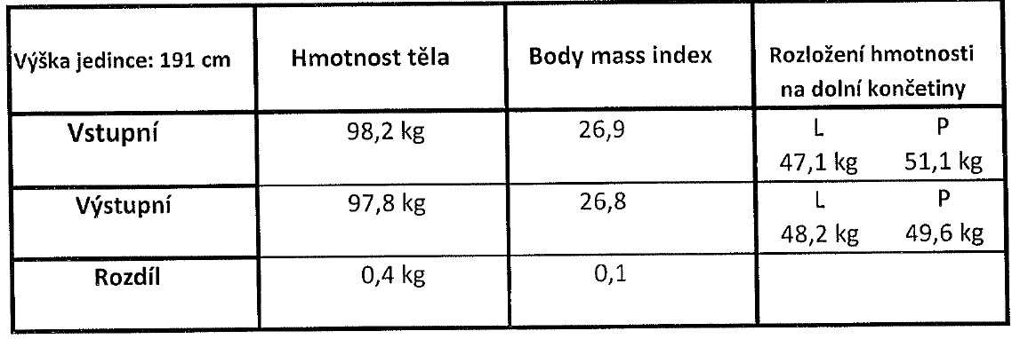

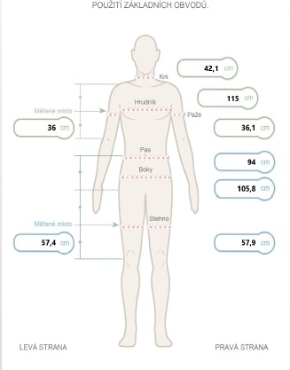Obr. č. 1 – tělesné obvody probanda č. 5 (Pre - program In Body)

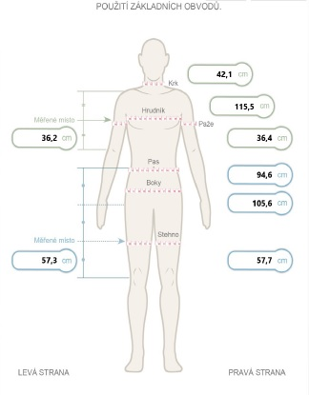Obr. č. 2 – tělesné obvody probanda č. 5 (Post – program In Body)

Proband 6
Proband č. 6 svůj výkon služby provádí u zásahové jednotky Krajského ředitelství policie Plzeňského kraje. Je aktivním sportovcem, ale nemá jednostrannou specializaci. Věnuje se sportu všeobecně. Ve spojitosti se svým pracovním zařazením musí neustále udržovat svou fyzickou kondici na velmi vysoké úrovni. Pohybově kompenzační program zařadil do svých sportovních aktivit velice rád.
Z tabulky č. 1 lze vyčíst, že u probanda došlo k úbytku hmotnosti, i u BMI došlo ke snížení. V průběhu vstupního měření hodnocení svalových dysbalancí byla u tohoto probanda největší odchylka od normálu u flexe trupu (podprůměrné zvládnutí), svaly v oblasti beder (zkrácení čtyřhranného svalu bederního), flexe krční páteře. Po aplikaci pohybově kompenzačního cvičení, které proband prováděl pravidelně 2 x týdně došlo při výstupním vyšetření k mírnému zlepšení dysbalancí v oblasti flexe trupu a pomocí uvolňovacích cviků i v oblasti krční páteře. Výsledky měření rozložení hmotnosti na dolní končetiny u obou měření vykazují pravostranné zatížení. Pokud se zaměříme na tělesné měření pomocí programu In Body, došlo v tomto směru k výrazným pozitivním změnám v rámci celého těla (viz obrázky č. 1 a 2).
Proband dále uvedl, že v měřeném období vrcholila stavba jeho bydlení, kde si stavební práce prováděl sám, a proto bylo jeho svalstvo zatěžováno jiným způsobem, než když pravidelně chodil dofitnessu.

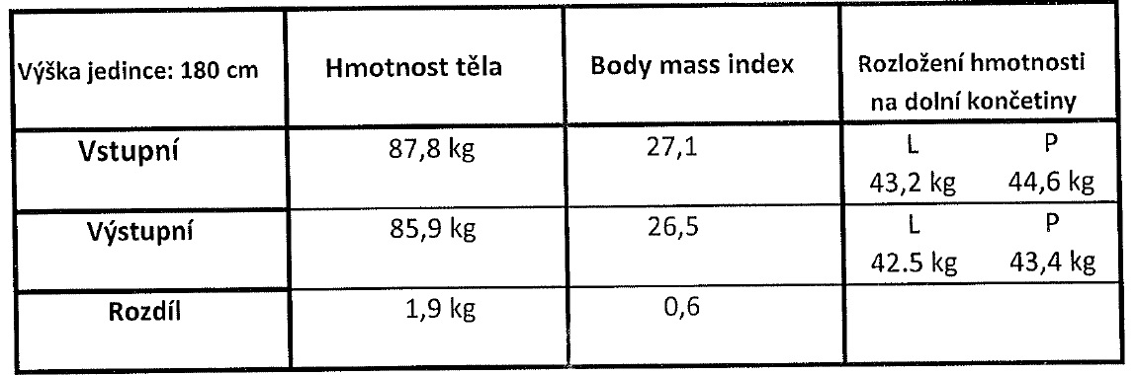

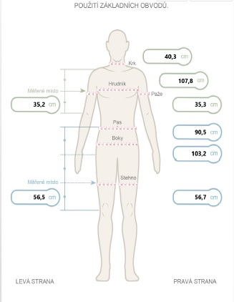Obr. č. 1 – tělesné obvody probanda č. 6 (Pre – program In Body)

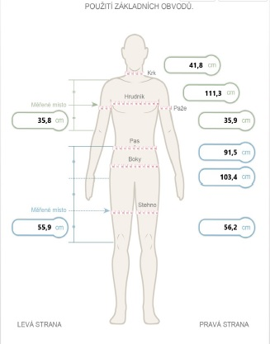Obr. č. 2 – tělesné obvody probanda č. 6 (Post – program In Body)

Proband 7
Proband č. 7svůj výkon služby provádí pro oddělení hlídkové služby, Městského ředitelství policie Plzeň. Je aktivním sportovcem a to především v bojových sportech. Pohybově kompenzační program se snažil dle možností dodržovat.
Z tabulky č. 1 lze vyčíst, že u probanda nedošlo k výraznému úbytku hmotnosti a tudíž ani BMI nevykazoval výraznějších změny. V průběhu vstupního měření hodnocení svalových dysbalancí byla u tohoto probanda největší odchylka od normálu u flexe krční páteře a flexorů kyčelních kloubů. Po aplikaci pohybově kompenzačního cvičení, které proband prováděl pravidelně 2x týdně, došlo při výstupním vyšetření ke zlepšení v obou výše uvedených oblastech. Výsledky měření rozložení hmotnosti na dolní končetiny u obou měření vykazují pravostranné zatížení. Pokud se zaměříme na tělesné měření pomocí programu In Body, došlo v tomto směru k drobným pozitivním změnám (viz obrázky č. 1 a 2).
Proband dále uvedl, že před několika lety na delší dobu z důvodu pracovního vytížení vypadl z role aktivního a pravidelného cvičení. V současné době se již necelý rok aktivně věnuje bojovým sportům a s tím spojeným sportovním doplňkovým aktivitám.

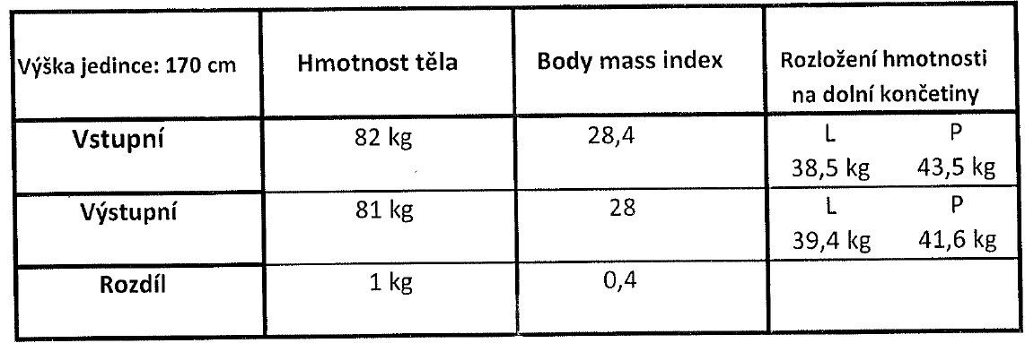

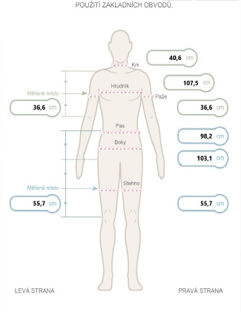Obr. č. 1 –tělesné obvody probanda č. 7 (Pre – program In Body)
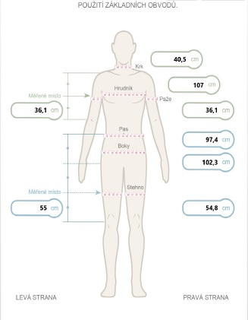Obr. č. 2 – tělesné obvody probanda č. 7 (Post – program In Body)

Proband 8
Proband č. 8svůj výkon služby provádí pro oddělení hlídkové služby, Městského ředitelství policie Plzeň. Sportovní aktivity vykonává příležitostně. Pohybově kompenzační program se snažil dle možností dodržovat.
Vzhledem ke zdravotním komplikacím v průběhu první poloviny roku 2021 musel proband č. 8 odstoupit a výstupní měření nemohl absolvovat.

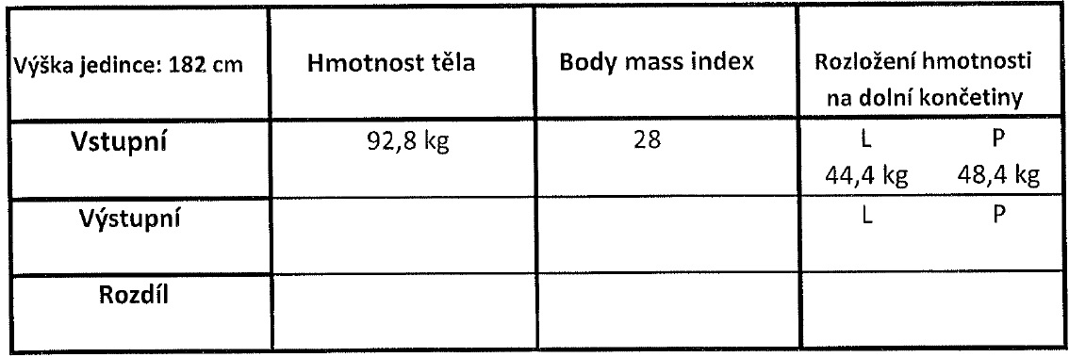
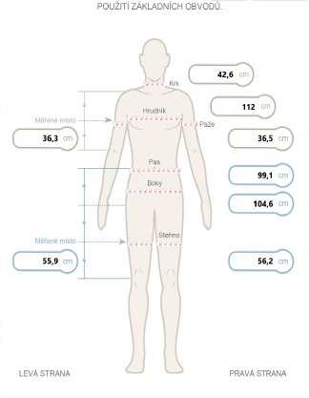Obr. č. 1 – tělesné obvody probanda č. 8 (Pre – program In Body)

Diskuze
Na počátku celé práce byla stanovena hypotéza, díky které bylo možné postupně stanovit jednotlivé úkoly. Vzhledem k široké škále pracovních činností u Policie ČR byl nejdůležitějším úkolem výběr testovaných probandů. Ten proběhl na základě různorodosti zatížení postury a svalových partií v rámci samotného výkonu služby. Testováno bylo celkem 8 probandů a to 2 policisté z oddělení hlídkové služby, 2 policisté z obvodního oddělení (hlídková služba), 2 policisté z obvodního oddělení (zpracovatelská vyšetřovací služba) a 2 policisté ze zásahové jednotky. Tito policisté jsou ve služebním poměru v rámci krajského ředitelství policie Plzeňského kraje. Policisté podstoupili testy metodou hodnocení svalových dysbalancí Jandův funkční svalový test (Janda, 1996), rozdělení hmotnosti na dvou vahách podle Koliska (Kolisko et. al., 2003). Výsledky výše uvedených testů byly zaznamenávány do tabulek a průběžně vyhodnoceny. Vstupní testování proběhlo na začátku prosince 2020. V prvotním vyhodnocení jsou patrné značné odchylky od ideálu držení těla.Po ukončení vstupního měření byl úkol směřován k vytvoření tříměsíčního pohybově kompenzačního programu, který kopíroval způsob služební přípravy u Policie ČR. Vzhledem k četnosti výcvikových bloků služební přípravy, byl kladen důraz i na osobní přístup jednotlivých policistů a to zejména na využití pohybově kompenzačního programu v osobním volnu. Osobní setkání s probandy bylo důležité hlavně s ohledem na správnost provedení jednotlivých cviků, případně odstranění některých chybných návyků a pohybových stereotypů.
Po provedení aplikace pohybově kompenzačního programu s ohledem na vládní omezení bylo v květnu 2021 provedeno výstupní vyšetření stejnými testy jako v prosinci 2020. Výsledky výstupního měření byly zaznamenávány do tabulek a následně vyhodnoceny a porovnány se vstupními. Na základě těchto výsledků jsem sumarizoval získaná data do grafů a následně provedl komparaci vstupního a výstupního testování probandů. Porovnáním jednotlivých výsledků byly prokazatelně zjištěny změny, které napomohly k optimalizaci držení těla a zlepšení stability pohybového systému. U některých probandů nebyly změny tak patrné. Příčinu spatřuji zejména v tom, že někteří probandi již při vstupu do studie vykazovaly vzhledem ke svému pracovnímu zařazení dobré návyky spočívající ve správném držení těla a stability pohybového systému, u jiných bybyla nutnost delšího a soustavného cvičebního programu ve spojení se změnou již zaběhlých chybných pohybových stereotypů.
Hypotézou jsem v rámci této práce předpokládal, že vlivem aplikace kompenzačního pohybového programu dojde ke zlepšení držení těla, stability pohybového systému a odstranění chybných pohybových stereotypů. Potvrzení této hypotézy se podařilo obhájit pouze zčásti. Zdálo by se, že ne u všech probandů došlo k výraznému zlepšení držení těla a zlepšení stability pohybového systému, ale určité formy zlepšení se z výsledků vyčíst dají. Dá se tedy konstatovat, že soustavnou a dlouhodobou aplikací pohybově kompenzačního programu by výsledky mohly být výraznější, zejména u jedinců, kteří mají zaběhlé chybné pohybové stereotypy. V tomto směru lze spatřovat, že tříměsíční nastavení aplikace pohybově kompenzačního programu je v některých případech nedostatečný interval, kterým by se zcela eliminoval chybný pohybový a svalový stereotyp. Nicméně u všech testovaných probandů došlo vlivem aplikace pohybově kompenzačního cvičení, alespoň k částečnému zlepšení daného posturálního výkyvu.

Závěr
V této bakalářské práci jsem vytvořil jednoduchý model pohybově kompenzačních cviků, určený instruktorům služební přípravy i jednotlivým policistům, kteří jej mohou aplikovat v rámci svých pohybových aktivit. Tento směr jsem si vybral proto, že i v rámci výcvikových činností byla tato část opomíjena a ze strany policistů dodatečně požadována. Policisté v rámci své každodenní pracovní rutiny občas potlačují své zdravotní komplikace, které se vztahují k pohybovému aparátu, a proto vnímám i ze své pozice jako důležitý fakt to, aby alespoň touto formou pečoval zaměstnavatel o své zaměstnance. Domnívám se, že je velice důležité aby se kompenzační cviky staly součástí každé výcvikové jednotky a aby se touto formou policisté seznamovali s touto pohybové aktivity.
Cílem této práce bylo zjistit nejvíce přetěžované partie ve zvoleném odvětví pracovních činností v rámci Policie ČR a pomocí testování tyto hypotézy potvrdit. Následná aplikace mnou sestaveného pohybově kompenzačního programu, aplikovaného po dobu 3 měsíců na skupinu 8 probandů. Testovanou skupinu probandů tvořili policisté z vybraných útvarů krajského ředitelství policie Plzeňského kraje. V rámci improvizovaného výcviku byli seznámeni s pohybově kompenzačním programem. Probandi byli testováni dvakrát, a to v průběhu prosince 2020 před aplikací pohybově kompenzačního programu a následně v květnu 2021. Pohybový program byl aplikován v měsíčních intervalech, tak jak standardně probíhá výcvik služební přípravy. Výsledky jednotlivých záznamů z měření byly zaznamenávány do tabulek a grafů, pomocí kterých bylo vše řádně porovnáváno.
Výsledky jednotlivých testovacích metod hodnocením svalových dysbalancí Jandův funkční svalový test (Janda, 1996), rozdělení hmotnosti na dvou vahách podle Koliska (Kolisko et. al., 2003) na konci aplikačního období, vykazovaly u testovaných probandů určitá zlepšení. I přes veškerou motivaci jak ze strany probandů tak z mé docházelo k nesprávnému provedení cviků a opravám. V tuto chvíli se ukázala dobrém světle varianta vytvoření ukázkových videí, které byly probandům k dispozici a díky, kterým mohli provádět vlastní kontrolu, když aplikovali pohybový kompenzační program ve své volnočasové aktivitě. Díky tomuto opatření se minimalizovala možnost chybných návyků.
Z mého pohledu bylo zajímavé sledovat, jak si jednotlivý probandi cviky osvojují a přijímají rady, které při provádění dostávají. Cviky byly nastaveny tak, aby byly jednoduše zapamatovatelné a pro jednotlivce použitelné kdykoliv v rámci svých osobních pohybových aktivit.
Z hlediska instruktora služební přípravy jsem byl velice potěšen reakcí jednotlivých probandů, kteří mi sdělili, že jsou vděční za aktivitu, kterou jsem díky této práci vytvořil. Někteří jedinci díky zkušenosti, jenž absolvovali na měření k bakalářské práci objektivně uvedli, že výsledky vstupního měření pro ně byly hnacím motorem směřující ke změně jejich stereotypů.
Kompenzační pohybový program, který byl touto formou vytvořen zejména za účelem prevence, podpory a rozvoje vytvoření správných pohybových návyků bude zařazen do praktického výcviku služební přípravy v rámci krajského ředitelství policie Plzeňského kraje. Stane se tedy součástí výcvikového metodického programu, tudíž budu moci i následně sledovat pozitivní vývoj u dalších jedinců, se kterými se v rámci samotného výcviku služební přípravy budu setkávat.

Resumé
Tato bakalářská práce má názevMožnosti aplikace kompenzačních cvičení do tělesné přípravy příslušníků Policie ČR. Rozdělena je standardně na teoretickou a praktickou část. V části teoretické je popsána charakteristika vybraných pracovních zařazení, funkce služební přípravy v rámci Policie ČR a formy kompenzačních cvičení využitelných pro sestavení vhodných kompenzačně pohybových cviků. V části praktické nalezneme výběr testovacích metod a jejich popis, vstupní testování vybraných probandů, aplikace vhodného pohybově kompenzačního cvičebního programu, výstupní testování vybraných probandů a vyhodnocení vhodnosti využití aplikovaných pohybově kompenzačních prvků v cvičební programu. Součástí praktické části je i popis a fotodokumentace pohybově kompenzačního programu, který bude následně využit v rámci služební přípravy krajského ředitelství policie Plzeňského kraje.

Summary
Thisbachelorś thesis iscalled „Possibilitiesofapplicationofcompensatoryexercises to thephysicaltrainingofmembersofthe Police ofthe Czech Republic. I tis dividend into standard theoretical and practical part. Thetheoretical part describesthecharacteristicsofselectedjobclassifications, the fiction ofservicetrainingwithinthe Police ofthe Czech Republic and theformsofcompensatoryexercisesusableforthecompilationofsuitablemovementcompensatoryexercises. In thepractical part wewillfind a selectionofthemethods and thein description , input testingofselectedprobands, applicationof a suitablemovementcompensationexercise program, output testingofselectedprobands and evaluationofthesuitablityofthe use ofappliedmotioncompensationelements in theexercise program. Part ofthepractical part i salso a description and photodocumentationofthemovementcompensation program, whichwillthenbeused in thetrainingoftheRegional Police DirectorateofthePilsen Region.

Seznam použité literatury a pramenů
- BURSOVÁ, M. Kompenzační cvičení. 1. Vyd. Praha : Grada, 2005. 195 s. ISBN 80-247-0948-1.
- KOLISKO, P. et.al. Hodnocení tvaru a funkce páteře s využitím diagnostického systému DTP -1,2. Olomouc : UP, 2003. 101s. ISBN 80-244-0959-3.
- KRIŠTOFOVIČ, J.: Gymnastika pro kondiční a zdravotní účely.Praha : ISV, 2000,126 s. ISBN 80-85866-54-4.
- Zákon o Policii České republiky č. 273/2008 Sb.
- Nařízení vlády č. 104/2005 Sb., kterým se stanový katalog činností v bezpečnostních sborech
- Závazný pokyn policejního prezidenta č. 4/2009, o provádění služební přípravy příslušníků Policie České republiky
- KNAPPOVÁ, Věra. Optimalizace pohybového režimu u populace středního a staršího věku z hlediska prevence funkčních poruch pohybového aparátu. Brno, 2010. Disertační práce. Masarykova univerzita. Fakulta sportovních studií. Vedoucí práce Doc. PhDr. Josef PAVLÍK, CSc.
- VÉLE,F. Kineziologie. Přehled klinické kineziologie a patokinezilogie pro diagnostiku terapii poruch pohybové soustavy. Praha:Triton, 2. vyd., 2006. 375 s. ISBN 80-7254-837-9.
- JANDA, V., Funkční svalový test. Praha : GradaPublishing, 1996. 325 s. ISBN 80-7169-208-5
- DVOŘÁK, R. Základy kinezioterapie. 2 vyd. Olomouc : Univezita Palackého, 2003. 104 s. ISBN 80-244-0609-8
- KABELÍKOVÁ, K., VÁVROVÁ, M. Cvičení k obnovení a udržování svalové rovnováhy (průprava ke správnému držení těla).Praha : GradaPublishing, 1997. 239 s. ISBN 80-7169-384-7
- HOŠKOVÁ, B. Kompenzace pohybem.1. vyd. Praha : Olympia, 2003. 64 s. ISBN 80-7033-787-7
- LEVITOVÁ, A., HOŠKOVÁ, B. Zdravotně kompenzační cvičení, 1. Vyd., Praha : Grada, 2016, ISBN: 978-80-247-4836-8

Seznam příloh

Příklad protahovacích cviků

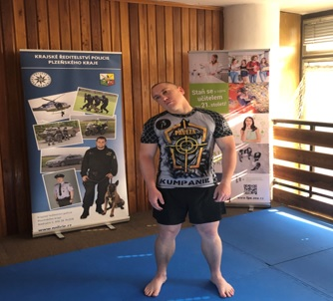
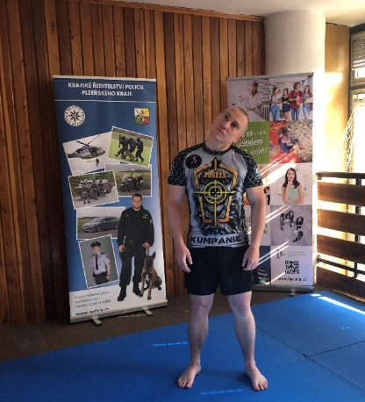
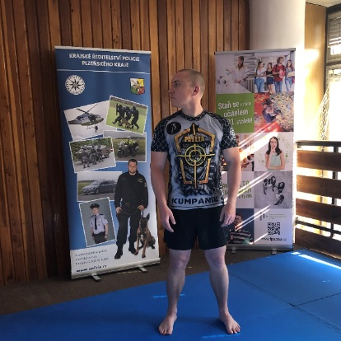
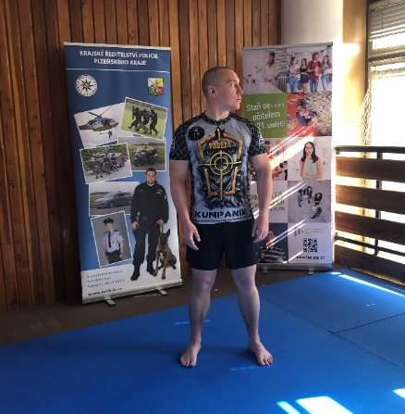

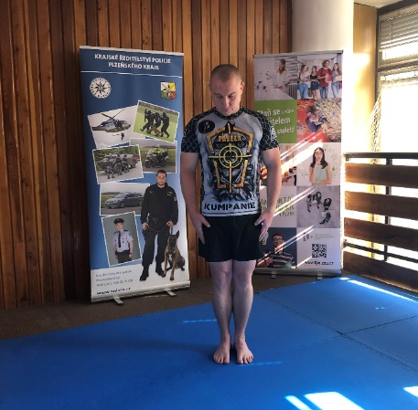

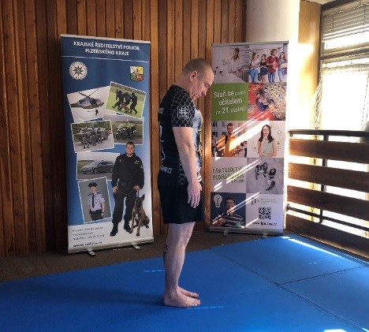

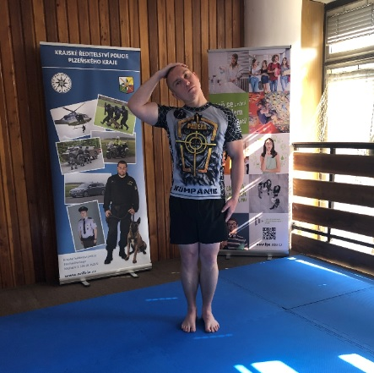
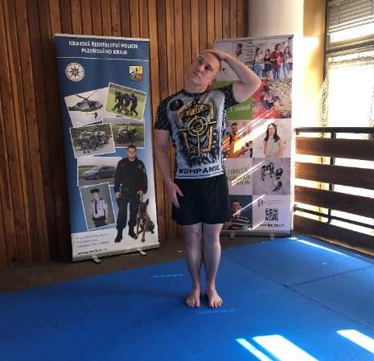

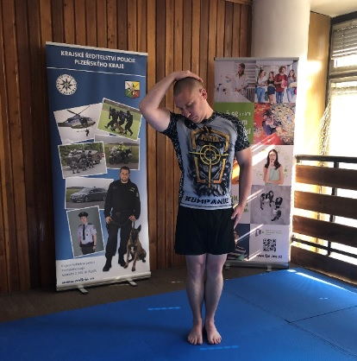
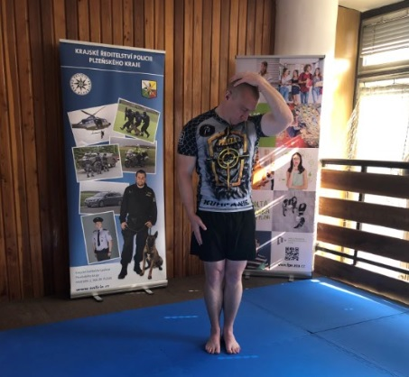

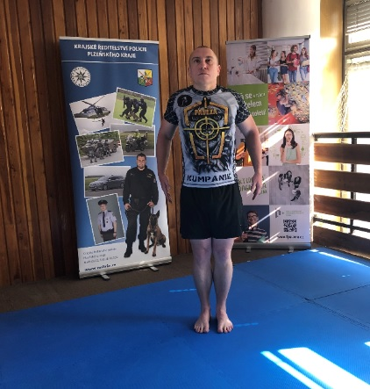
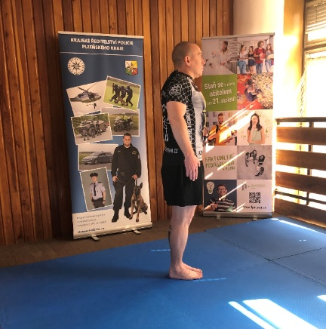
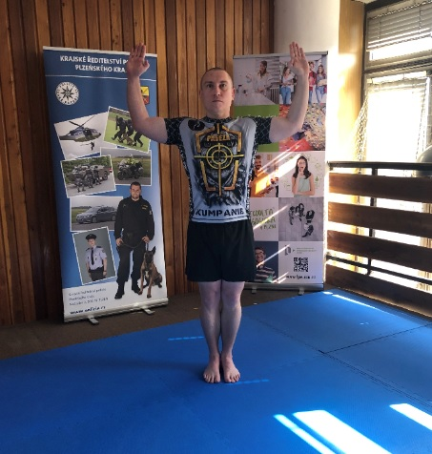
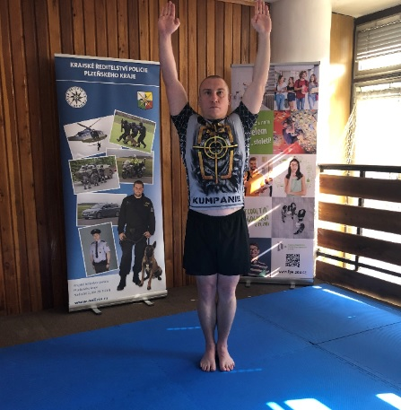
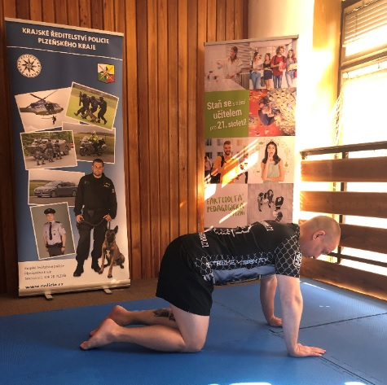
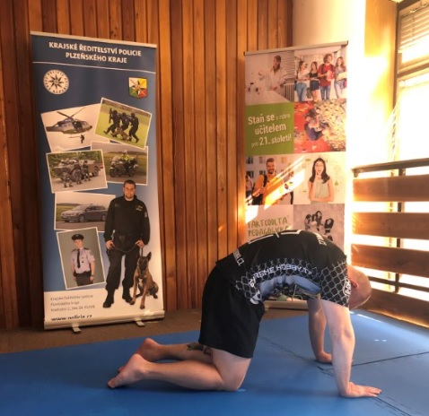

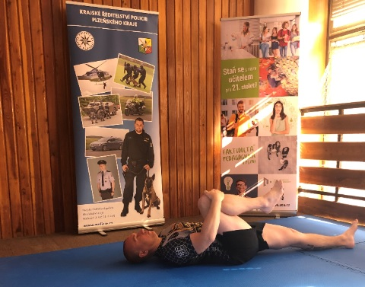
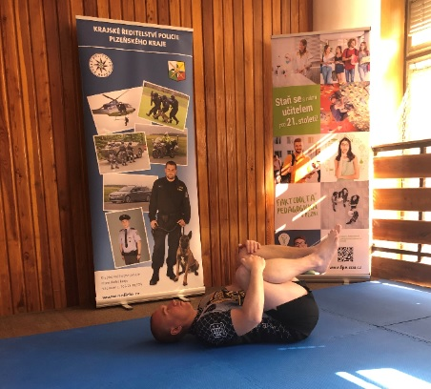

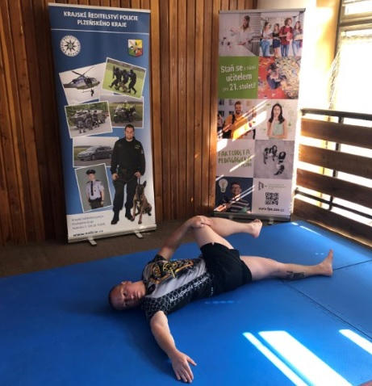
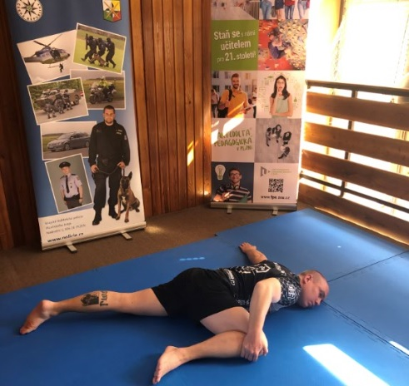
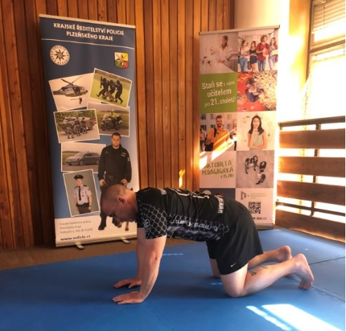
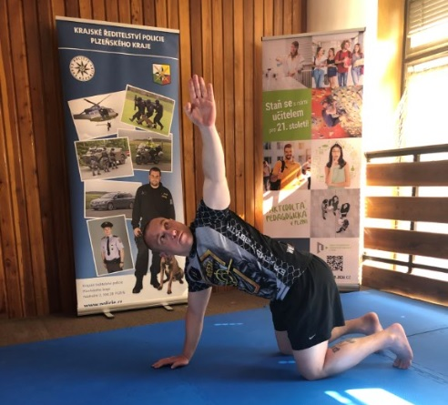

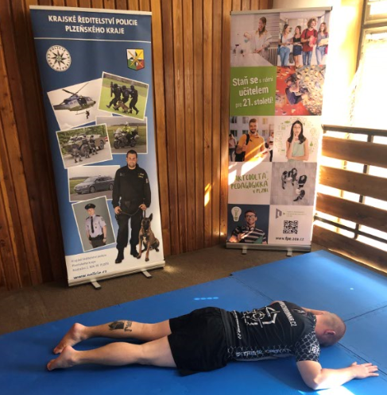
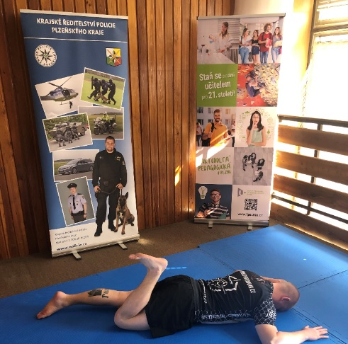

Příklady posilovacích cviků
